ДЕПАРТАМЕНТ ОБРАЗОВАНИЯ И НАУКИ  КРАСНОДАРСКОГО КРАЯ  Государственное учреждение дополнительного образования детей  Центр  дополнительного  образования для детей  350000 г. Краснодар, ул. Красная, 76  тел.259-84-01  E-mail:cdodd@mail.ru |  | Муниципальный этап Всероссийской олимпиады школьников по астрономии  2011-2012 учебный год  11 класс, задания  Председатель ПМК: Швецова Н.А.

- На рисунке представлены фотографии известных астрономических объектов. Составьте таблицу из четырех колонок: 1) номер объекта на рисунке; 2) название объекта или его номер по каталогам, если он вам известен; 3) тип объекта; 4) созвездие, в котором находится объект, если оно Вам известно.
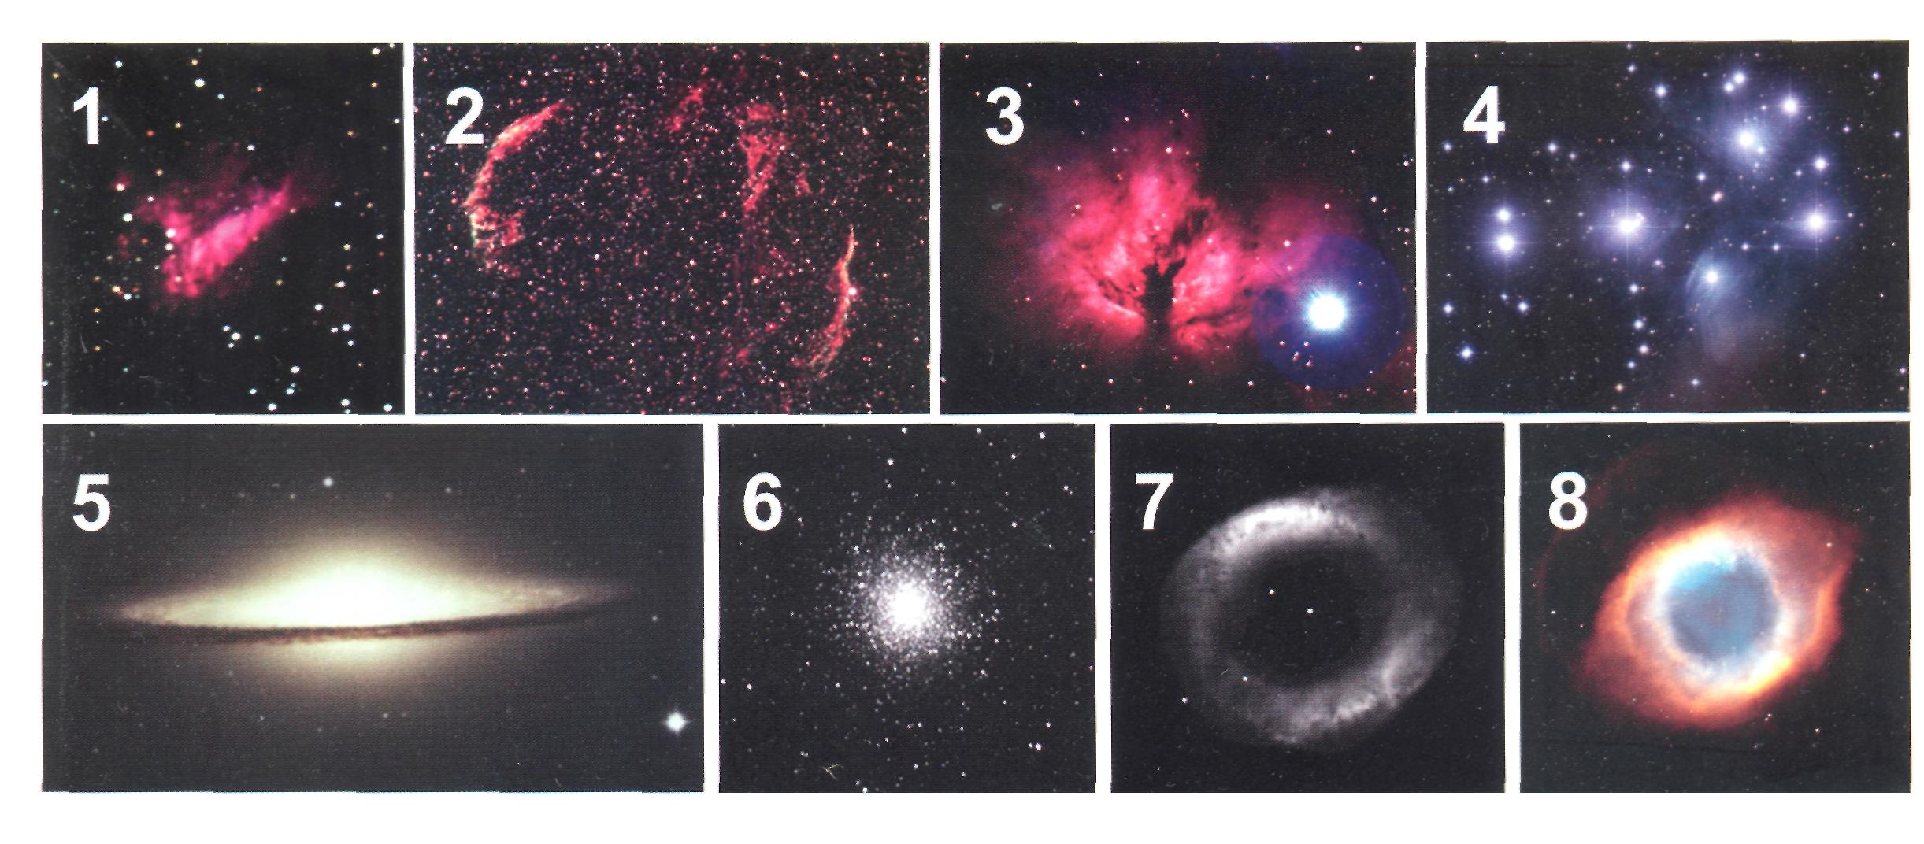
- Вычислить по гражданскому времени Краснодара моменты восхода и захода звезды $τ$Волопаса $\left(α={\text{13}}^{h}{\text{45}}^{m}; δ=\text{17}°41^{'}\right)$17 ноября 2011 года.
- Звезда, превосходящая Солнце по массе в полтора раза, сжимается и в результате превращается в белый карлик со средней плотностью $ρ≈{\text{10}}^{\text{10}} {\text{кг}}/{м^{3}}$, а затем и в нейтронную звезду с $ρ≈{\text{10}}^{\text{17}} {\text{кг}}/{м^{3}}\text{.}$ Характерное магнитное поле звезды в начальном состоянии $B_{0}≈1\text{Гс}\text{.}$ Каково характерное магнитное поле белого карлика и нейтронной звезды? Оцените период вращения нейтронной звезды сразу же после ее образования, если исходный период вращения составлял $Т≈ \text{25}$средних солнечных суток. Изменением массы звезды при образовании белого карлика и нейтронной звезды пренебречь.
- Примерно через какое время звезда 16-й звездной величины станет видна невооруженным глазом при приближении к Солнечной системе (тангенциальная скорость звезды равна нулю), если полосы поглощения линий водорода $H_{α}$смещены в ее атмосфере в фиолетовую область на $Δλ=0,\text{14} \text{нм} (λ_{H_{α}}=\text{422},6 \text{нм})\text{.}$ Расстояние до звезды в начальный момент времени равно 12 пк.
- Определить темп аккреции (в массах Солнца в год), который мог бы обеспечить наблюдаемую светимость Солнца. Как такая аккреция сказалась бы на продолжительности года?
- Каким должен быть эксцентриситет орбиты Марса, чтобы во время его великих противостояний планета не описывала петлю среди звезд на ночном небе? Каким бы был блеск Марса во время таких противостояний? Каким по яркости светилом он был бы на земном небе?

Физические постоянные
Название | Обозначение | Численное значение | Размерность
Скорость света в вакууме | с | 2,998⋅10⁸ | м/с
Гравитационная постоянная | G | 6,67⋅10^{–11} | м³/(кг⋅с²)
Постоянная Планка | h | 6,63⋅10^{–34} | Дж⋅с
Постоянная Больцмана | К | 1,38⋅10^{–23} | Дж/К
Число Авогадро | N_{A} | 6,02⋅10²³ | моль^{–1}
Универсальная газовая постоянная | R | 8,3 | Дж/К⋅моль
Единица энергии 1эВ |  | 1,6⋅10^{–19} | Дж
Масса протона | m_{p} | 1,67⋅10^{–27} | кг
Масса электрона | m_{e} | 9,11⋅10^{–31} | кг
Заряд протона | e | 1,6⋅10^{–19} | Кул
Постоянная Стефана–Больцмана | σ | 5,67⋅10^{–8} | кг/(с³⋅К⁴)
Астрономические постоянные
Название | Численное значение
Астрономическая единица | 1,496⋅10¹¹ м
Тропический год | 365,24219 сут.
Число секунд в году | 3,16⋅10⁷ с
Экваториальный радиус Земли | 6378,14 км
Наклон эклиптики к экватору на эпоху 2000 года | 23°26′21,45′′
Постоянная аберрации | 20,5″
Годичная прецессия по долготе | 50,3″
Масса Солнца | 1,989⋅10³⁰ кг
Масса Земли | 5,974⋅10²⁴ кг
Масса Луны | 7,348⋅10²² кг
Радиус Луны | 1738 км
Большая полуось лунной орбиты | 384 400 км
Элементы планетных орбит
Планета | Большая  полуось орбиты, а.е. | Сидерический период обращения, г. | Эксцентриситет  орбиты | Наклон орбиты к плоскости эклиптики
Меркурий | 0,387 | 0,241 | 0,2056 | 7°04′
Венера | 0,723 | 0,615 | 0,0068 | 3°24′
Земля | 1,000 | 1,000 | 0,0167 | –
Марс | 1,524 | 1,880 | 0,0934 | 1°51′
Юпитер | 5,203 | 11,862 | 0,0483 | 1°18′
Сатурн | 9,539 | 29,458 | 0,0560 | 2°29′
Уран | 19,191 | 84,015 | 0,0461 | 0°46′
Нептун | 30,061 | 164,788 | 0,0097 | 1°46′

Физические характеристики больших планет

Планета | Диаметр, км | Сидерический период вращения | Масса, 10²⁴ кг | Наклон экватора к плоскости орбиты | Альбедо
Меркурий | 4 880 | 58,65^{d} | 0,33 | 0,00° | 0,058
Венера | 12 104 | 243^{d} | 4,87 | 177,36° | 0,78
Земля | 12 756 | 23^{h}56^{m}4,1^{s} | 5,974 | 23,45° | 0,36
Марс | 6 794 | 24^{h}37^{m}22,8^{s} | 0,642 | 25,19° | 0,15
Юпитер | 142 984 | 9^{h}50,5^{m} | 1899 | 3,13° | 0,54
Сатурн | 120 536 | 17^{h}12^{m} | 568 | 25,33° | 0,54
Уран | 51 118 | 17^{h}14,4^{m} | 86,8 | 97,86° | 0,60
Нептун | 49 532 | 16,11^{h} | 102,4 | 28,31° | 0,50

17 ноября 2010 г
Прямое восхождение Солнца ${\text{15}}^{h}{\text{30}}^{m}$
Склонение Солнца $−\text{18}°\text{58}'$
Уравнение времени $−{\text{15}}^{m}{\text{13}}^{s}$
Звездное время в среднюю гринвичскую полночь $3^{h}{\text{42}}^{m}{\text{20}}^{s}$
Географические координаты Краснодара $ϕ=\text{45}°, λ=\text{39}°$

